高等計算機圖學 HW1 Report

**ntu_r06922063 邱政凱**

使用教學:

可以直接執行hw1.exe。它會自動讀取同個路徑下名為input.txt的檔案當作輸入。若要自行指定檔名，可使用cmd ./hw1 “檔名”，以參數的形式把要使用的input檔名傳入。程式執行完會輸出一個名為"output.ppm"的ppm圖片檔，請使用infraview來檢視。

專案中有一個codeblocks的專案檔hw1.cbp，可以使用此專案檔配合code blocks來開起來編譯。

hw1.cpp : 這次作業的程式本體  
algebra3.cpp: 這次作業使用老師提供的algebra3函式庫

imageio.cpp : ppm檔案相關的讀寫操作。

結果預覽 (使用我附的三個input file: input.txt , input2.txt , input3.txt)

Input.txt

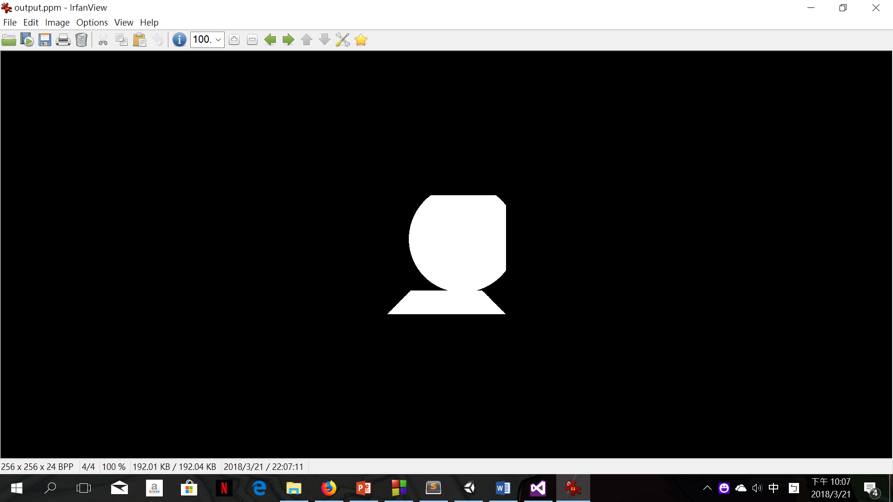

Input2.txt:

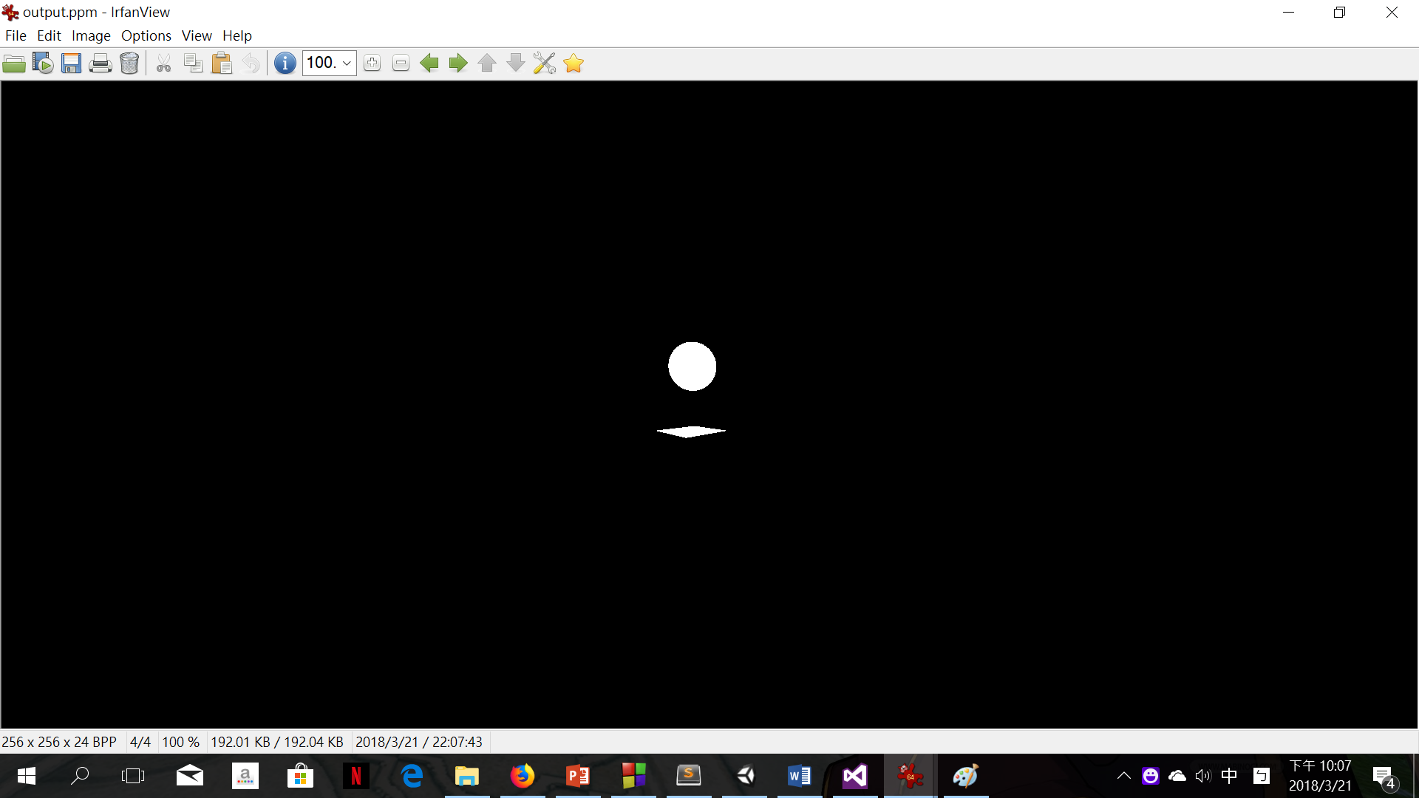

Input3.txt:

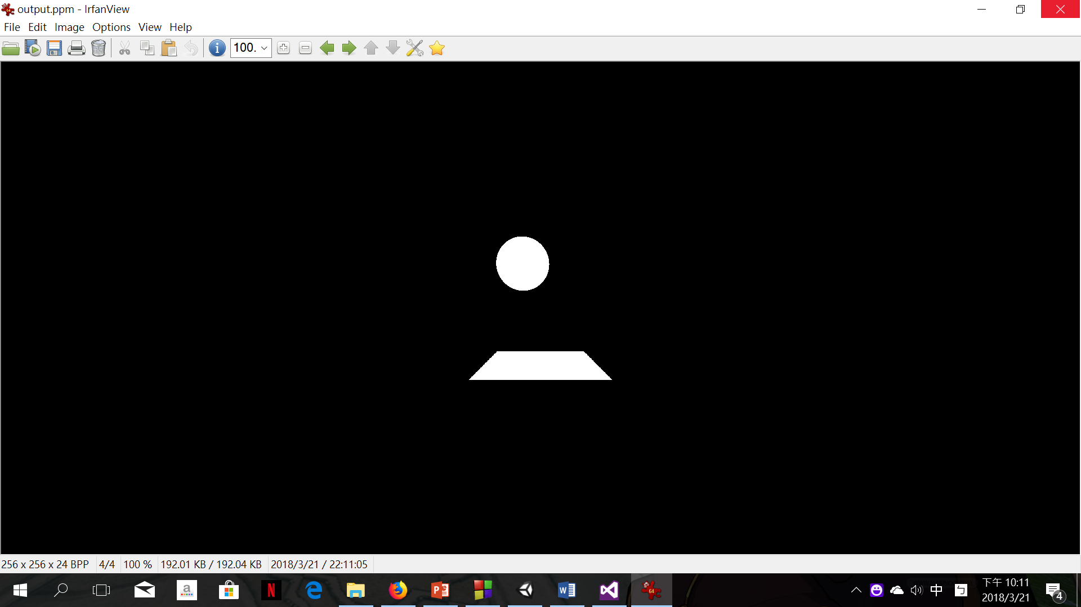

心得:

在這次的作業中，我依照投影片的作法建構了一個簡易的intersection test ray tracer。首先讀入input關於相機及場景物件的描述後，利用給定的相機參數，先算出成像平面的四個角落的世界座標位置，以及平面的兩個軸在世界座標中的方向。接著從眼睛的位置對於平面上每個像素的中心點的位置射出射線，並且在Sphere的intersection test部分，參考了Principia Mathematica, Inc.的Ray-object intersection課程講義(註解一)的作法，在triangle的intersection test的部分，使用的則是老師在課程上提到的fast, minimum storage ray/triangle intersection的演算法。每個像素的每次intersection test都會回傳一個布林值，只要所有的intersection test中有任何一次回傳true，就把那個像素的ppm pixel標註為白色，反之若全部的intersection test回傳都是false，則把該像素位置的ppm pixel標註為黑色。

1. http://www.prinmath.com/csci5229/Sp11/handouts/obj-ray-inter.pdf